关于对息县人民检察院部分员额检察官开展履职评议的公告

为进一步加强司法工作监督，促进司法公正，息县人大常委会决定于今年对县人民检察院部分员额检察官开展履职评议。根据《2023年息县人民代表大会常务委员会对员额法官检察官开展履职评议的实施方案》和《息县人民检察院关于接受息县人大常委会对员额检察官开展履职评议的实施方案》规定和要求，在息县人民检察院党组推荐的基础上，经县十五届人大常委会第17次主任会议研究确定，息县人民检察院3名员额检察官作为年度评议对象，现予公告。
息县人民检察院员额检察官评议对象 (3名，排名不分先后)
刘彦君 高俊 孙玲
如对被评议对象在履职、廉洁等方面有意见的，请于9月30日前向息县人民检察院政治部反映。
电话：0376-5930102
邮箱：xxjcy200@163.com
息县人民检察院
2023年7月14日

个 人 简 介
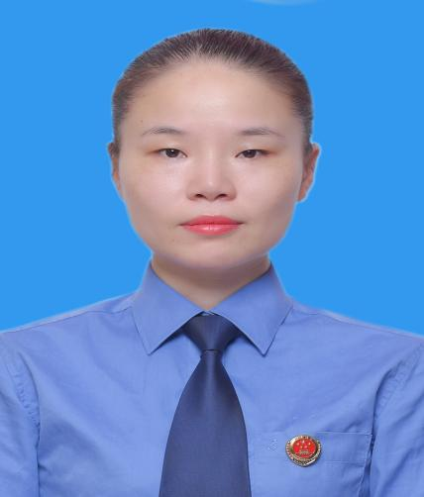
刘彦君，女，1987年6月出生，2012年4月参加工作，2017年4月入额，现任息县人民检察院第一检察部主任、检委会委员、一级检察官。
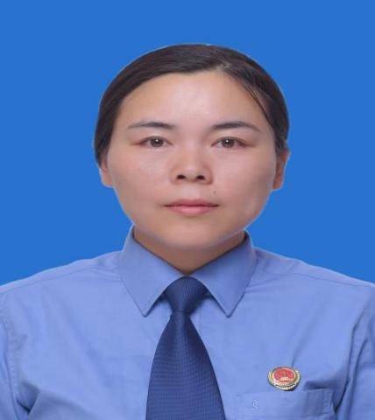
孙玲，女，1989年12月出生，2014年12月参加工作，2018年12月入额，现任息县人民检察院第一检察部副主任、二级检察官。
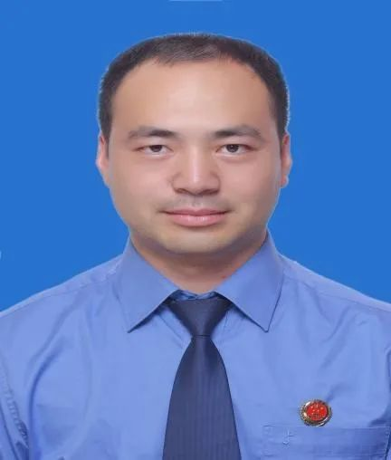
高俊，男，1987年8月出生，2014年3月参加工作，2019年10月入额，现任息县人民检察院第四检察部副主任、二级检察官。

